**INFORME DE DESPLIEGUE**

PROYECTO C.I.S.

LUIS CARLOS HERNÁNDEZ PEÑA

BRAYAN STIVEN ROJAS GUTIÉRREZ

JUAN DAVID GAMBA SAENZ

FICHA: 1821630 G2

## ANÁLISIS Y DESARROLLO DE SISTEMAS DE INFORMACIÓN (ADSI)

## REGIONAL DISTRITO CAPITAL

## SERVICIO NACIONAL DE APRENDIZAJE (SENA)

## BOGOTÁ D.C.

## 2019

# CONTENIDO

Contenido

DEFINICIÓN DEL INFORME 3

DEFINICIÓN DE ARQUITECTURA DE DESPLIEGUE 3

DIAGRAMA UML DE DISTRIBUCIÓN 3

PASO DE UN DIRECTORIO LOCAL AL SERVIDOR DE HOSTING 3

1. Registro en el Servicio de Hosting. 3

1.1. Ingreso al sistema de hosting 3

1.2. Creación del Subdominio en el Servidor 4

2. Gestión de los Archivos. 5

2.1. Creación e Inserción de la Base de Datos. 5

2.2. Preparación de los Archivos 6

2.3. Distribución de los Archivos 6

3. Conclusión del Informe 9

# DEFINICIÓN DEL INFORME

Informe N°: 2.

Fecha de Realización: 06-09-2019.

Etapa del Proyecto Desarrollada: Implementación.

# DEFINICIÓN DE ARQUITECTURA DE DESPLIEGUE

Se identificó que todo requerimiento de Seguridad y Accesibilidad es aplicable a la arquitectura del modelo Cliente-Servidor, por lo cual se escogió este modelo de diseño de software. Además, se implementó para cumplir con el Requerimiento No Funcional denominado RNF10, definido en el documento de Definición de Requerimientos y la Especificación de Requerimientos de Software (ERS) trabajada en el proyecto, que hace alusión a la Mantenibilidad de Datos, en la cual se identifica que se deben conservar los datos de los usuarios y del sistema de inventariado para cumplir con los fines del sistema en varios ámbitos.

# DIAGRAMA UML DE DISTRIBUCIÓN

Se realizó el siguiente diagrama UML de Distribución, el cual se muestra en la Figura 1. Este se realizó para la planeación de la verificación de los recursos de software necesarios para el funcionamiento del sistema que se desea implementar.

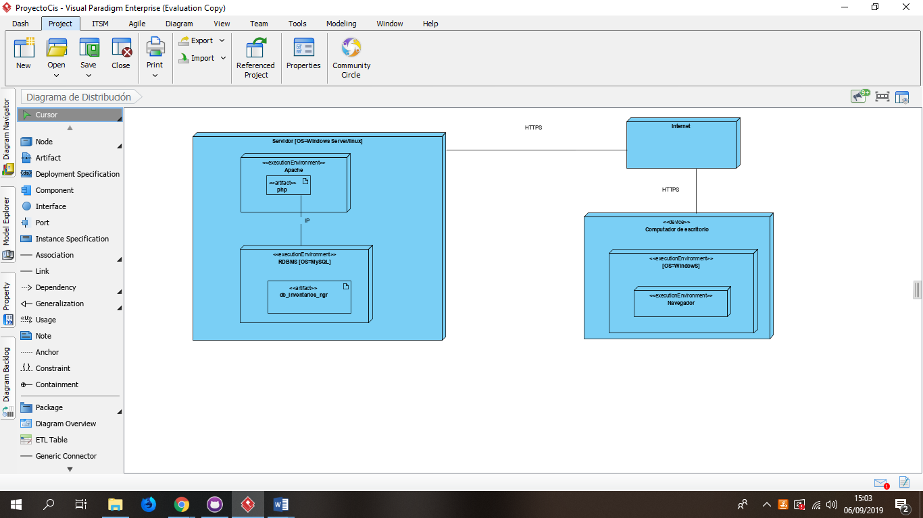

*Figura 1. Diagrama de Distribución UML del Sistema a Implementar.*

# PASO DE UN DIRECTORIO LOCAL AL SERVIDOR DE HOSTING

Se realizó el siguiente procedimiento para distribuir los componentes de software en el hardware requerido para el funcionamiento del sistema de información de inventariado objetivo del proyecto:

## Registro en el Servicio de Hosting.

### Ingreso al sistema de hosting

Se requirió registrarse en el sistema de hosting con información del equipo de trabajo del proyecto como se muestra en la figura 2:

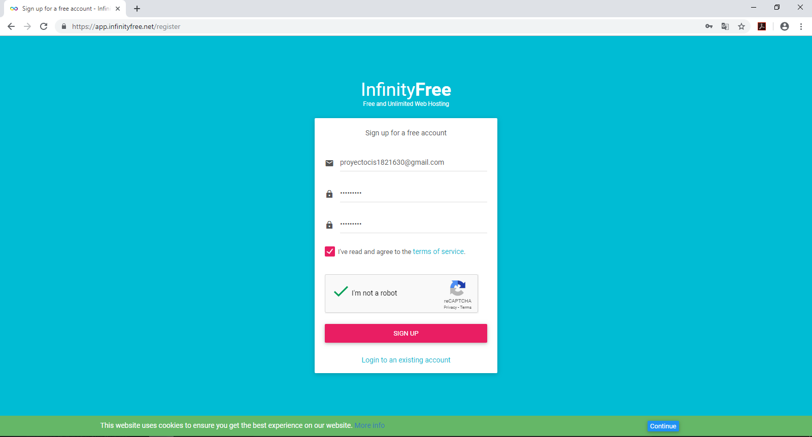

*Figura 2. Registro en el Servicio de Hosting.*

Como se puede observar se requirió de una cuenta de correo electrónico del proyecto para efectos de dicho registro, la cual fue creada previamente en un proceso normal de registro de una cuenta de Google.

### Creación del Subdominio en el Servidor

Automáticamente se inició sesión en el Servidor, se interactúo con la opción “New Account” para crear una cuenta dentro del sistema del mismo, y se procedió a realizar el proceso correspondiente, como se muestra en las figuras 3 y 4. La figura 4 presenta una simulación del paso de búsqueda de dominio que solicita el servidor para validar la inexistencia del dominio que se está registrando.

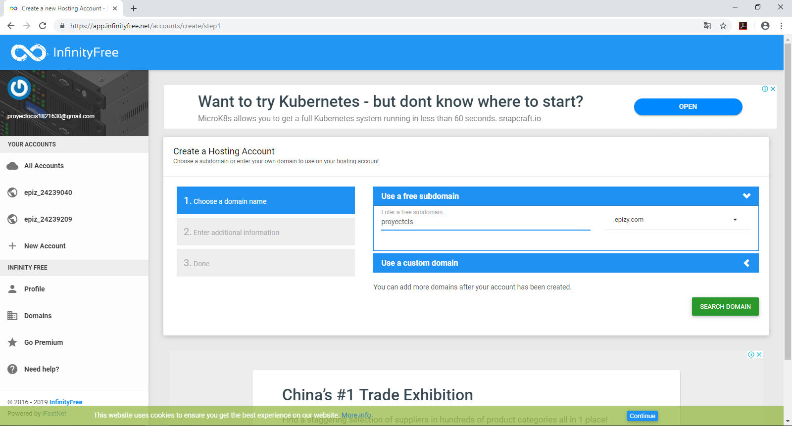

*Figura 3. Creación del Subdominio en el Servidor.*

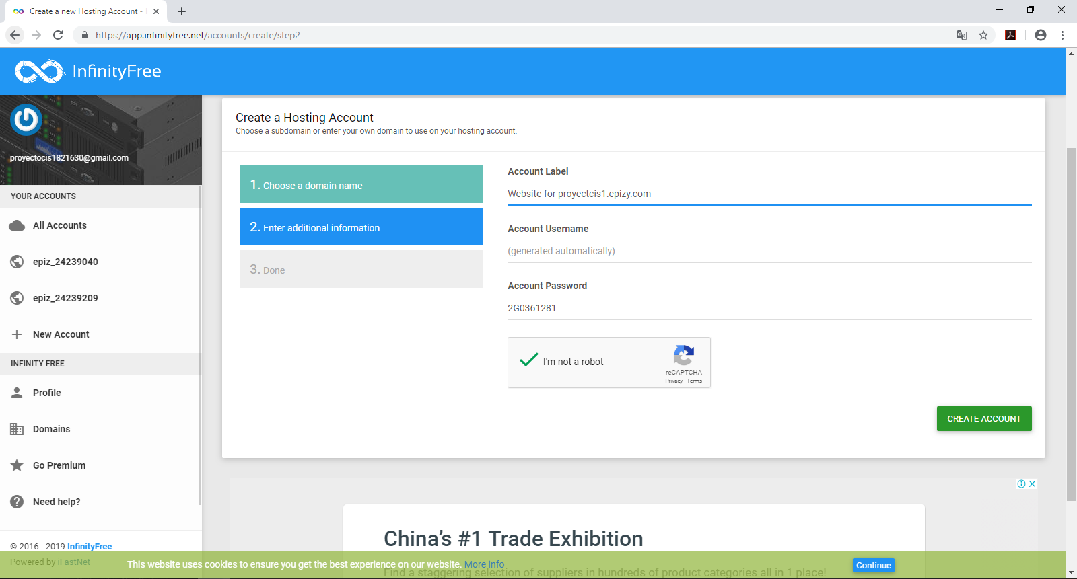

*Figura 4. Simulación de Búsqueda de Dominio.*

## Gestión de los Archivos.

### Creación e Inserción de la Base de Datos.

Se realizó el procedimiento de creación de la base de datos en el Servidor según lo descrito en el Manual de Instalación (*ver Manual de Instalación*), para cumplir con el requerimiento de la mantenibilidad de los datos que requieren los usuarios del sistema.

### Preparación de los Archivos

Los archivos se organizaron dentro de un directorio local para prepararlos para la carga al servidor.

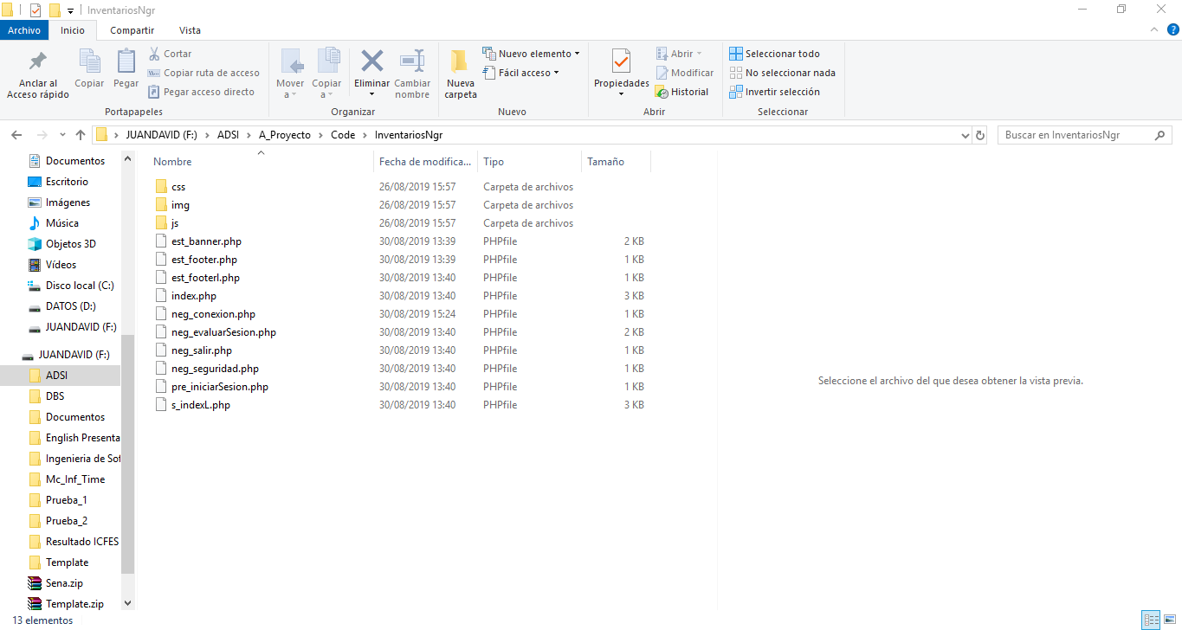

*Figura 5. Distribución de Archivos en un Directorio Local (No Servidor)*

### Distribución de los Archivos

Se realizó el procedimiento de carga de los archivos al Servidor para la utilización del sistema de información como sigue:

* + - Se ingresó al Administrador de Archivos del Servicio de Hosting como se puede observar en la Figura 7 a través de la opción de la Figura 6. También se muestran las credenciales otorgadas por el Servidor de Hosting en la Figura 6.

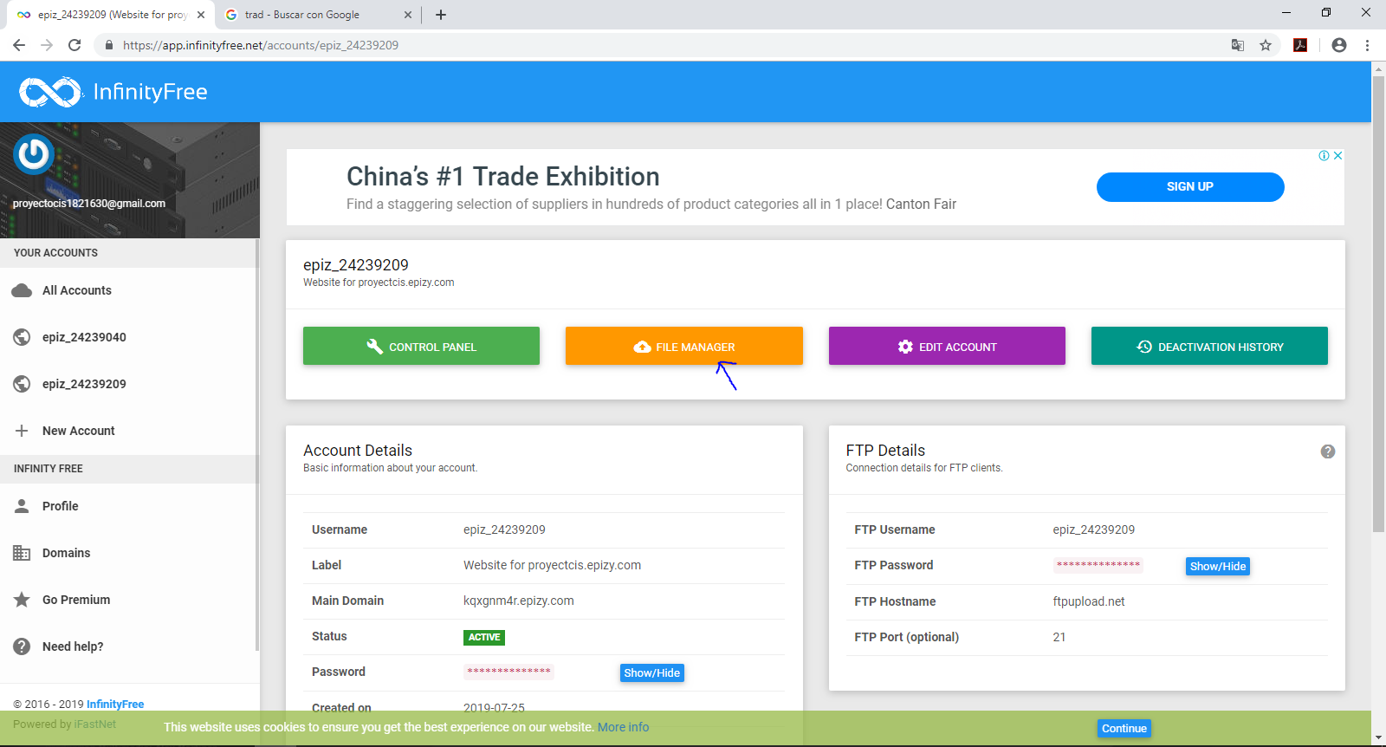

*Figura 6. Opción “File Manager” (“Administrador de Archivos”)*

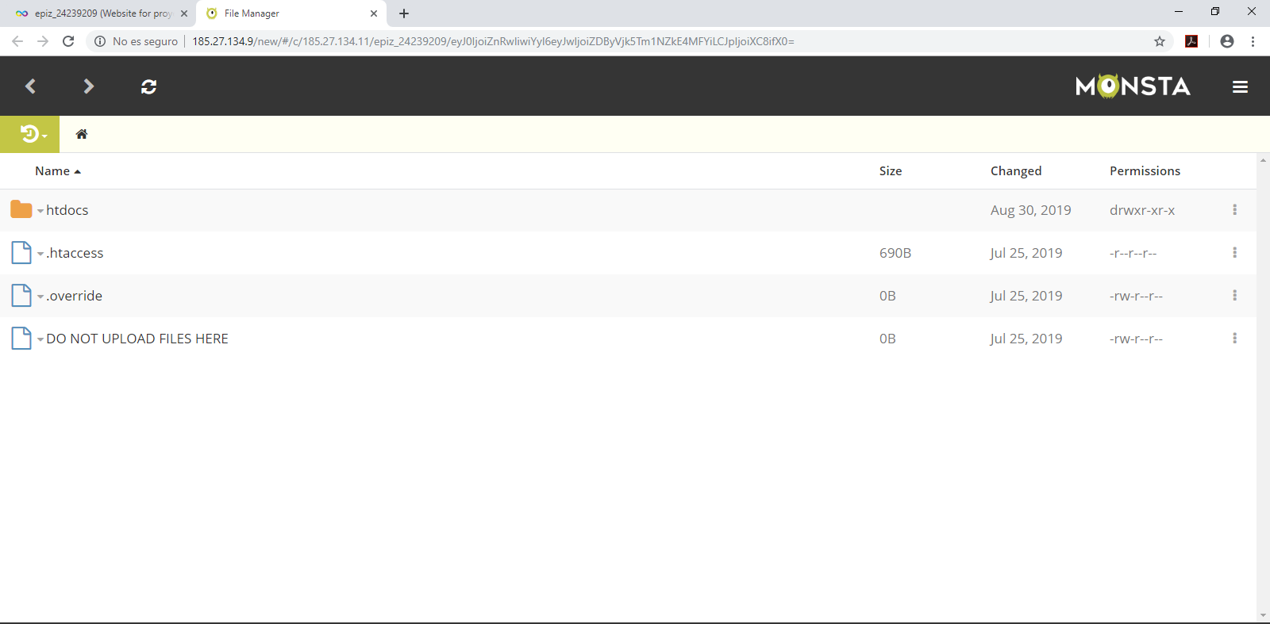

*Figura 7. Administrador de Archivos del Servidor*

* + - Se ingresó a la carpeta llamada “htdocs” (en la Figura 7), que permite el funcionamiento del sistema, y se procedió a cargar los archivos al Servidor como se muestra en las figuras 8 y 9.

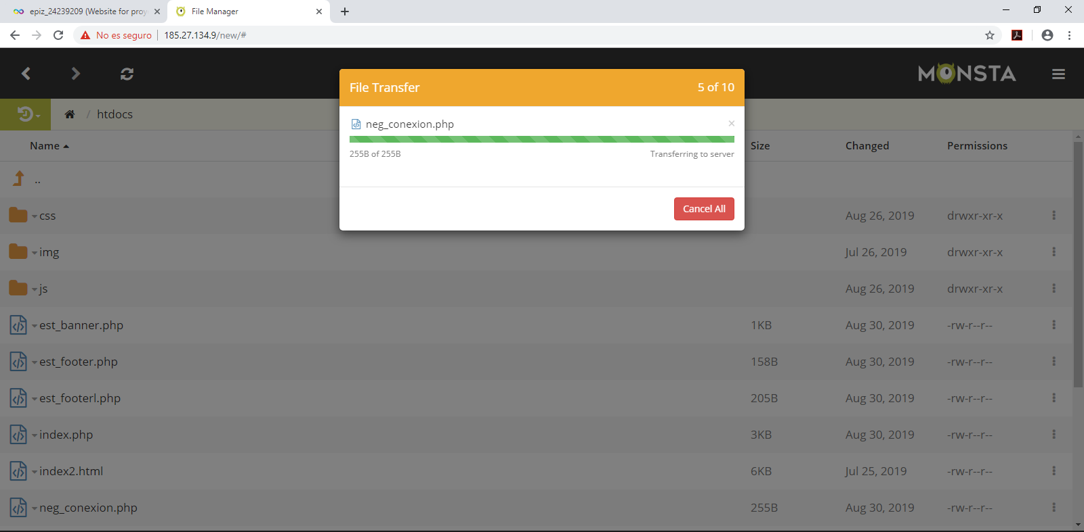

*Figura 8. Carga de los Archivos en el Servidor.*

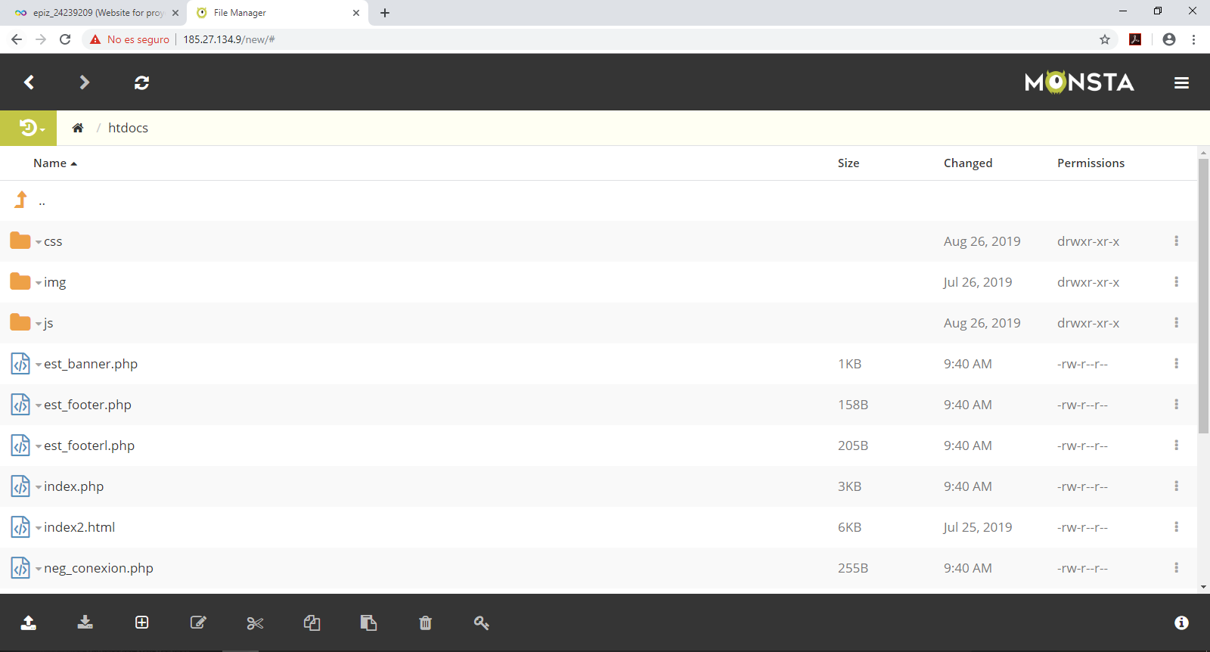

*Figura 9. Archivos Cargados en el Servidor*.

* + - Se ingresó a cada archivo para verificar que estuviese bien cargado el código fuente. Se muestra un ejemplo de verificación del archivo en la Figura 10.

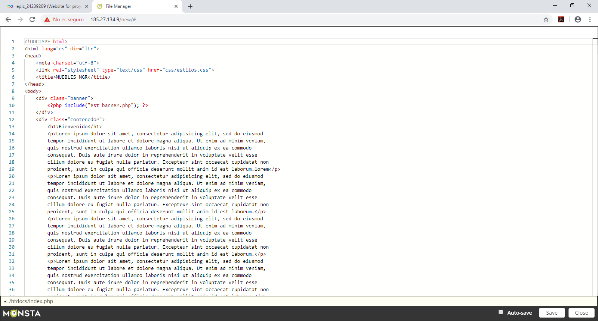

*Figura 10. Verificación de un archivo del Servidor.*

# Conclusión del Informe

Se concluyó con un despliegue exitoso de los archivos en el Servidor, y se pudo verificar la correcta carga del código fuente de los archivos en el Servidor.